1.首先右键打开程序

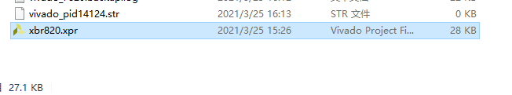

2.打开程序之后先点左边一栏的综合（Run Synthesis），弹出的命令框全部选择OK。

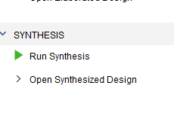

3.综合完成之后在弹出的窗口中选择Open Synthesized Dsingn然后在左边Open Synthesized Dsingn的分支点击Setup Debug

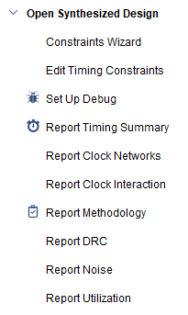

然后选择，点击NEXT

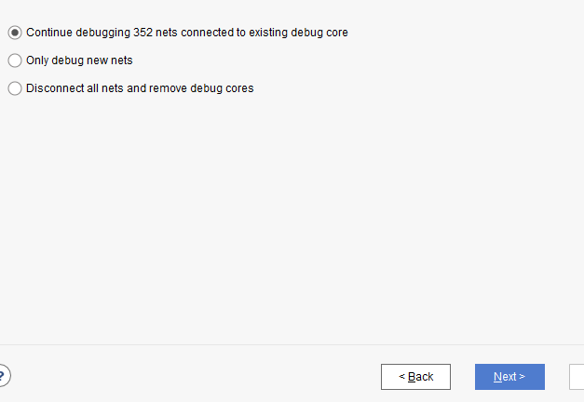

然后点击NEXT

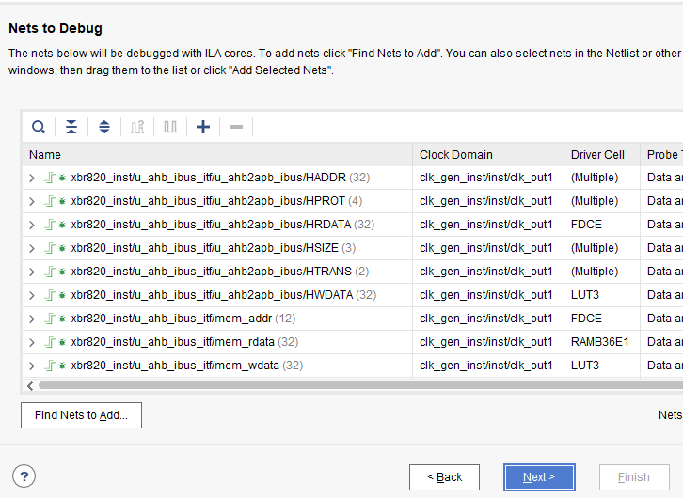

再进行如下选择

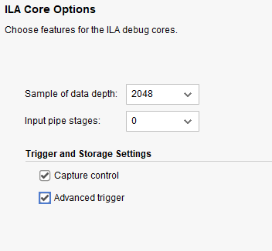

最后点Finished。

4.右上角出现这个状态之后

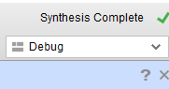

点击左上角的保存图标，并选择OK。

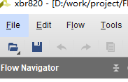

然后关掉综合结果，也就是点击右上角“X”图标，然后点OK。

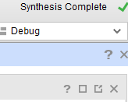

5，重新点击左边的综合（Run Synthesis）。



综合完之后点击Open Synthesized Dsingn

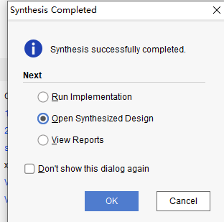

6.点击左边一栏的Generate Bitstream，再弹出的窗口点击OK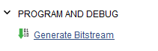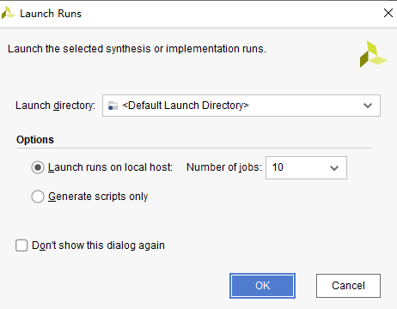

7．出现右上角的状态

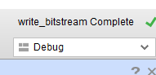

然后点击左边一栏底下的图标Opne Target，并选择Auto Connect。

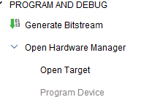

此时在点击Opne Target下面的Program Device选择XC7a200t就会出现下面的窗口（路径要相同）然后点击Program。

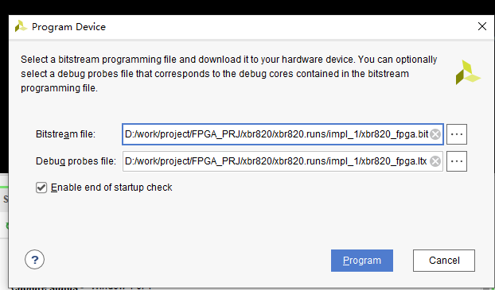

之后在右下角的窗口添加触发条件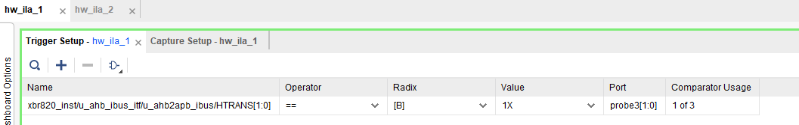

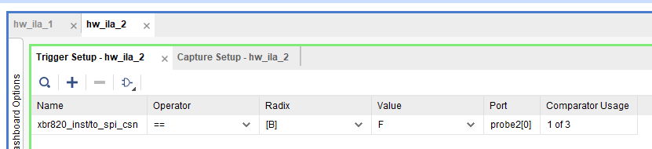

8.完了以后点击上面逻辑框图里的触发图标（触发图标是第5个，两个窗口都要点）

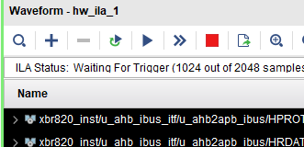

点完以后立马按开发板上的复位键也就是RST 1，就可以查看时许结果了。